WTOREK 21 KWIETNIA

ZABAWA PORANNA muzyczna gimnastyka dla całego ciała

LINK https://www.youtube.com/watch?v=FZ3pj_ZkldQ
Zadaniem dzieci jest powtarzanie pokazywanych ruchów.

Kochani rodzice Drogi przedszkolaku!
Nie wykonujcie wszystkich zadań na raz – rozłóżcie je sobie w czasie.
Róbcie przerwy.

POWODZENIA

AKTYWNOŚĆ MATEMATYCZNA
Policz i zaznacz prawidłową odpowiedź - Kształtowanie/doskonalenie umiejętności: LICZENIA. Rozpoznawanie i nazywanie cyfr.
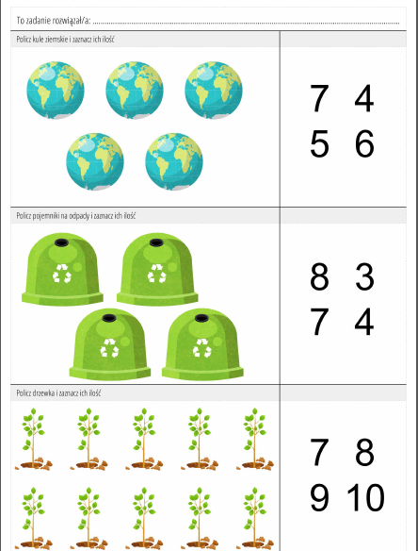
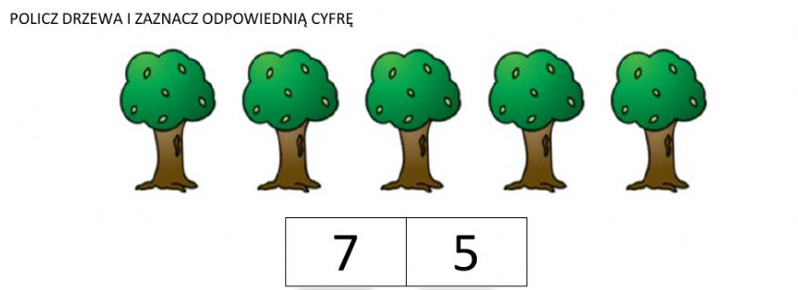

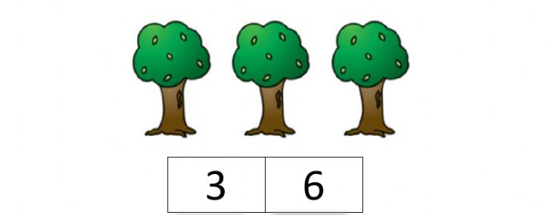

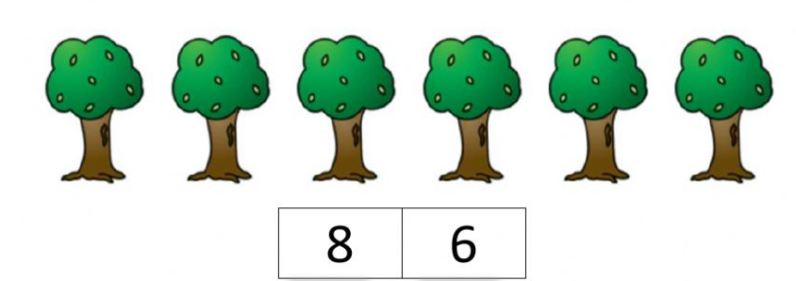

AKTYWNOŚĆ TECHNICZNA
Zadania do wykonania: 1. Przeczytaj dziecku informacje o Dniu Ziemi.
22 kwietnia obchodzimy Dzień Ziemi. Celem tego dnia jest promowanie postaw proekologicznych w społeczeństwie od najmłodszych lat.
Świtowy Dzień Ziemi wymyślono po to, by miliardy ludzi pochyliły się nad losem planety, na której żyją. To czas ekologicznych postanowień, które mają nas uchronić przed popełnianiem kolejnych błędów, które niszczą naszą planetę.
Każdy z nas może i powinien dbać o Ziemię poprzez segregację odpadów, szanowanie lasów, łąk, rzek, jezior, mórz i oceanów.
2. Porozmawiaj z dzieckiem o tym, jak ważna jest dla naszej planety segregacja odpadów. Poniżej link do filmu, który pomoże Wam w rozmowie z dzieckiem.
Link https://www.youtube.com/watch?v=czN_dlTdPZ0
3. Następnie dziecko z pomocą rodzica wykonuje pracę techniczną
Sortowanie śmieci - narysuj lub wydrukuj kolorowe kosze na śmieci i śmieci, które można w nich umieścić. Przy każdym koszu przyklej lub narysuj śmieci, które można do niego wrzucić.
PONIŻEJ POMOCE DO DRUKOWANIA!

